导师简介
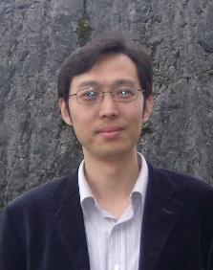 | 姓名 | 刘安 | 性别 | 男
 | 学历 | 博士 | 职称 | 研究员
 | 导师类别 | 博士生导师 | 所属部门 | 质量标准中心
 | 研究方向 | 中药化学 | 电子邮箱 | aliu@icmm.ac.cn
导师简介 | 博士，研究员，博士生导师，中国中医科学院中药研究所科技开发处处长，目前兼任中国中医药促进会中药化学委员会副主任委员兼秘书长、世界中医药学会联合会中药新药创制常务理事兼副秘书长、中华中医药学会中药量效分会常务委员、全国工商联医药商会技术专家、《中国实验方剂学杂志》常务编委、江西中医药大学、西南交通大学和云南中医药大学兼职硕士生导师。  课题组一直尝试利用简单的小分子化学成分解决中药复杂问题，主要从事中药物质基础、中药质量控制与优质评价、节能型生产技术等相关工作。研究了对照提取物作为指标成分在中药质量控制中应用的可行性，并在国内外率先发表了相关论文。建立了中药质量常数数据库，为中药饮片分级提供了科学依据。以马兜铃酸为示范，建立了中药毒性成分限量标准制定方法，提高了中药安全性水平。研究了中成药质量一致性控制方法，证明原料的影响远高于工艺，提出通过控制原料来控制中成药质量的新思路。研究了黄山药等10余种中药的化学成分，明确了相关物质基础。进行了中药标准汤剂研究，为配方颗粒和经典名方开发提供了支撑。提出了提取工艺动态优化方法，形成了中药绿色生产工艺。近年来承担或参加科技支撑计划、重大专项、973等课题20余项，在国内外期刊发表论文70余篇，出版著作5部，申请专利5项，培养硕博士生17人。

